
厦门大学2010级《概率统计》课程试卷
学院＿＿＿＿＿系＿＿年级＿＿＿＿＿专业
主考教师：概率统计教学组 试卷类型：（B卷）

1．（15分）已知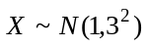, 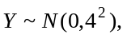 且与的相关系数
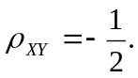
设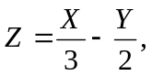 求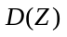及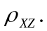

2. （15分）某保险公司多年的资料表明，在索赔户中，被盗索赔户占20%，以表示在随机抽查100个索赔户中因被盗而向保险公司索赔的户数，利用中心极限定理计算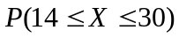.
3. （15分）设二维连续随机变量的联合密度函数为
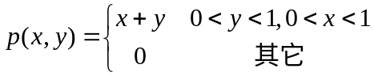，
求与的协方差及相关系数。

4．（10分）在设计导弹发射装置时, 重要事情之一是研究弹着点偏离目标中心的距离的方差.对于一类导弹发射装置, 弹着点偏离目标中心的距离服从正态分布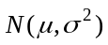, 这里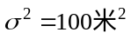, 现在进行了25次发射试验, 用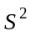记这25次试验中弹着点偏离目标中心的距离的样本方差. 试求超过50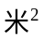的概率.

5. （15分）设总体X具有概率概率密度
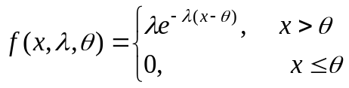
其中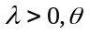均为未知参数. 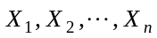是来自总体X的样本, 求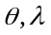的矩估计量.

6． （15分）2003年在某地区分行业调查职工平均工资情况: 已知体育、卫生、社会福利事业职工工资X (单位:元)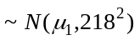; 文教、艺术、广播事业职工工资Y (单位:元) 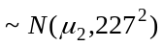, 从总体X中调查25人, 平均工资1286元, 从总体Y中调查30人, 平均工资1272元, 求这两大类行业职工平均工资之差的99%的置信区间.

7． （15分）一公司声称某种类型的电池的平均寿命至少为21.5小时. 这种电池的寿命近似服从正态分布，有一实验室检验了该公司制造的6套电池, 得到如下的寿命小时数:
19, 18, 22, 20, 16, 25
试问: 这些结果是否表明, 这种类型的电池低于该公司所声称的寿命? (显著性水平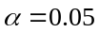.)

附表：

